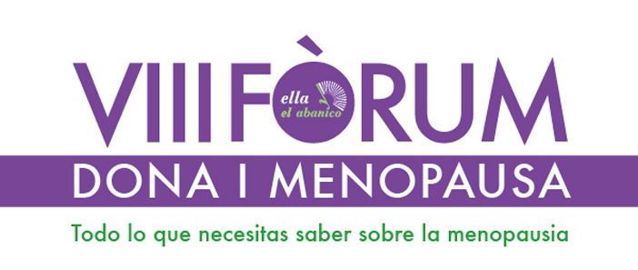
ella y el abanico segueix avançant en la seva expansió i aquest any a petició de les nostres seguidores s'estén més enllà de les grans ciutats: Tarragona 22 d’Octubre, Lleida 29 d’Octubre, Barcelona 11 i 12 de Novembre i el:
VIII Fòrum Dona i Menopausa Girona 5 de Novembre.
Comptem amb el recolzament del marc incomparable del auditori del CaixaForum Girona, Centro Social i Cultural de l’Obra Social ”la Caixa”, el suport del Institut Català de les Dones”, de la Regidoria delegada de Salut i Seguretat en el Treball i la Regidoria delegada de Serveis Socials, Habitatge i Cooperació de l‘Ajuntament De Girona.

La prestigiosa periodista Rosa Mª Calaf ens ha concedit l'honor de ser la padrina els Fórums 2016 i l’Assumpta Serna, és, la nostra padrina d'honor.

Tenim ja cofirmades la presència en la clausura de la la Marta Madrenas, alcadessa de Girona, el Prof. Santiago Dexeus, ginecolog, director i fundador de Fundaciò SOMDEX, l’ Eva Palau i Gil, regidora de Salut, la representat territorial del Institut Català de les Dones i la Montse Roura, directora i creadora d’ella y el abanico.

Al final de l'esdeveniment tindrà lloc la projecció de la “III Desfile de Mujeres reales” realitzat en el V FORUM MUJER Y MENOPAUSIA de Madrid el que 10 dones reals van reivindicar la bellesa natural de la dona madura.

ELLA Y EL ABANICO
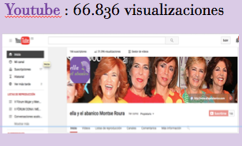
Amb els seus ja més d'1.000.000 de visites à http://www.ellayelabanico.com es JA el mitjà de comunicació de referència de la menopausa als països de parla hispana i la seva presència a les xarxes socials és ja molt important:
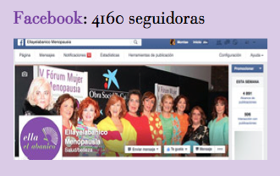
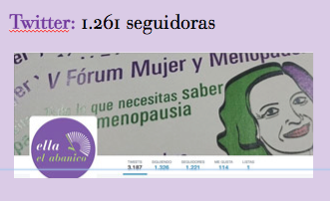
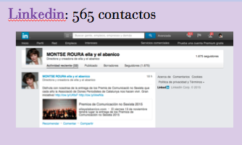
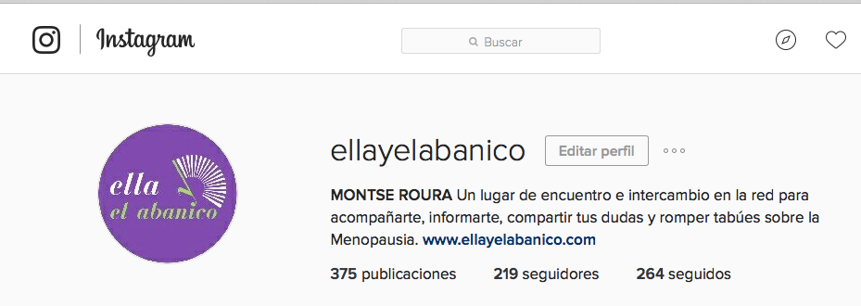

Enviem una newsletter setmanal de més de 3000 dones

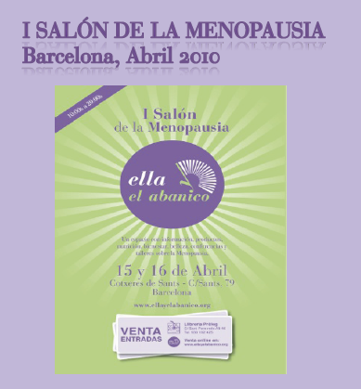
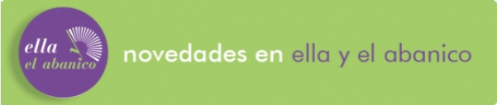

Hem organitzat ja els següents FÒRUMS i ESDEVENIMENTS.

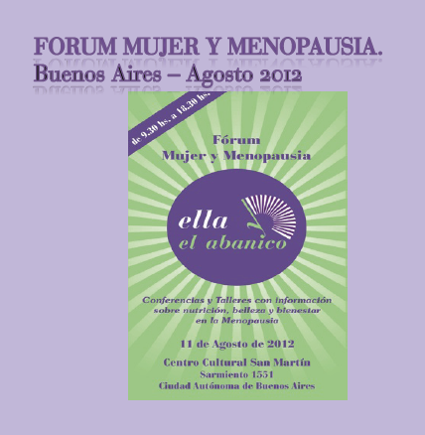

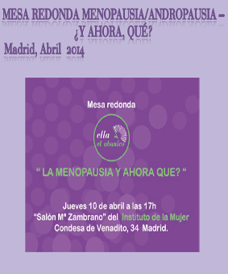
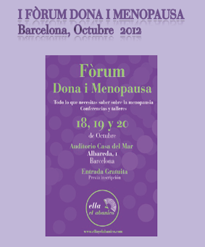
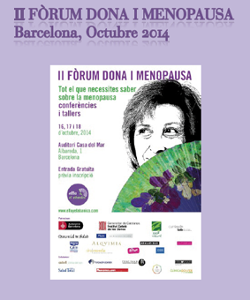
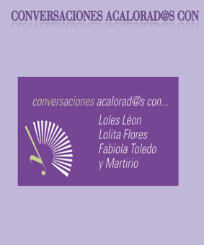

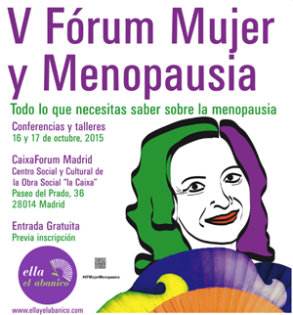

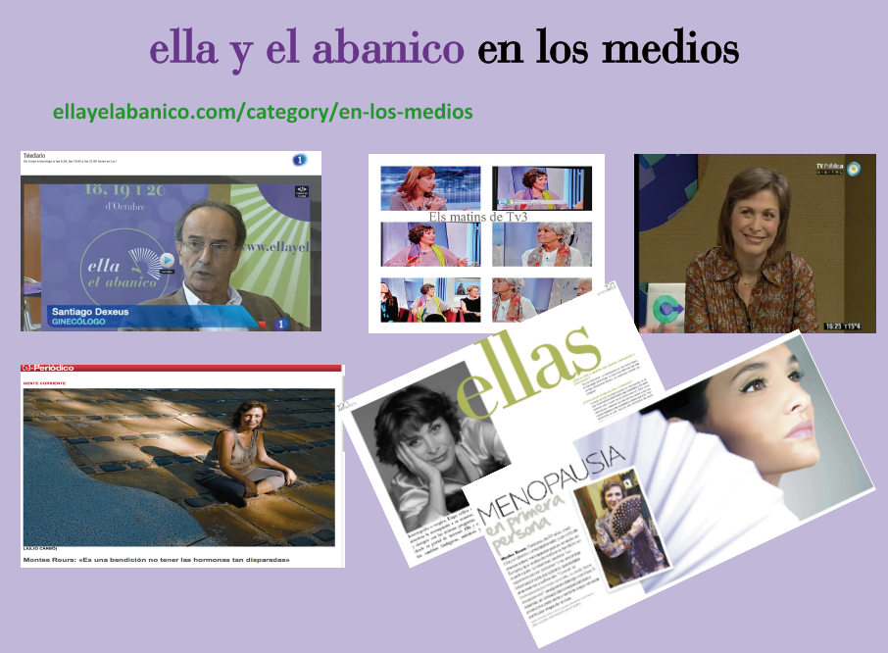
La nostra presència en els mitjans de comunicació és constant

En el 2014 la trajectòria de Montse Roura va ser reconeguda amb el: “Premi Bones Pràctiques de Comunicació no Sexista per una iniciativa d'informació i sensibilització en salut i benestar per a les dones” de l’Associació de Dones Periodistes de Catalunya.
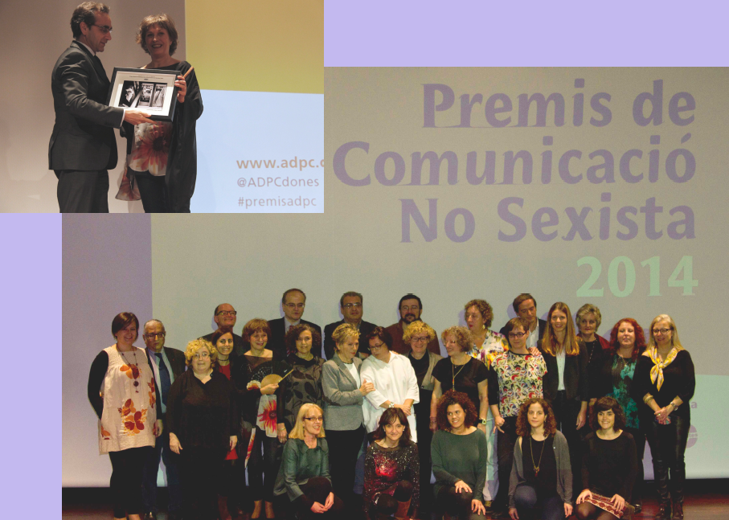

¿Què son els Fòrum Dona i Menopausa?
L'única trobada a Espanya de dones en l'etapa de la menopausa que comparteixen les seves inquietuds i necessitats amb especialistes del camp de la salut, l'activitat física, l'estètica, la moda, la sexualitat, l'alimentació...

Els seus reptes són:

♥ Reivindicar que la Menopausa no és una malaltia sinó una etapa més en
la vida de les dones.
♥ Contribuir a ampliar la informació, comprensió i respecte cap a la
menopausa i que s'abordi el tema de manera pública i oberta.
♥ Trencar els tabús que hi ha entorn de la menopausa.
♥ Fomentar el diàleg entre els professionals i les dones.
♥ Involucrar a les nostres parelles, fills, amics en la compressió d'aquesta etapa.
♥ Ampliar la informació de la andropausia.
♥ Involucrar als mitjans de comunicació.

FITXE TÉCNICA

NOM: VIII Fòrum Dona i Menopausa

DIA: 5 de Novembre

LLOC: CaixaForum GIRONA
Direcció: Ciutadans, 19. 17004 Girona.
Google Maps: https://www.google.es/maps/place/Carrer+dels+Ciutadans,+19,+17004+Girona/data=!4m2!3m1!1s0x12bae6e783e44605:0xba8a3daa5fd8e001?sa=X&ved=0ahUKEwjMgOPy6v7KAhUX3WMKHXg3AzIQ8gEIHjAA

Autobusos: Línea 11, amb parada en l’Ajuntamente .
Líneas 1, 6 y 7, amb parada en la Plaza de Catalunya.

CAPACITAT AUDITORI: 108px ESPAi 1 +80px

CAPACIDAD

CAPACITAT ESPAi 6: 80px
CAPACITAT ESPAi 4 y 5 : 30px + 30px

CAPACIDAD

http://www.ellayelabanico.com
http://www.facebook.com/ellayelabanico
http://twitter.com/ellayelabanico
http://www.youtube.com/user/ellayelabanico
http://www.linkedin.com/in/ellayelabanico

